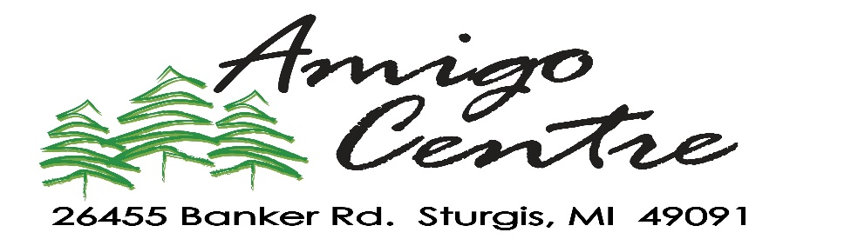
Dear Parent:

Below and on the following page are two forms for you to complete and sign before your child comes to Amigo Centre. The Photography Release is optional, and simply grants permission for Amigo Centre to use photos of your child in promotional publications and on our website.

The Medical Release is mandatory. If, for religious purposes, you do not wish your child to be treated, please make such a statement in writing, signing and dating it. Otherwise, sign and date the Medical Release and return it to your child's teacher.
Thank you.
Cheryl K. Mast
Coordinator of Outdoor/Environmental Education

Estimados Padres:

Favor de llenar y firmar las dos formas de abajo antes que su hijo(a) venga a Amigo Centre. La primera, El Permiso para Tomar Fotos, es opcional. Les da permiso a los empleados de Amigo Centre para tomar fotos de su hijo(a) durante su visita a Amigo.

La segunda, El Permiso Médico, es obligatorio. Si usted, por razones religiosas, no quiere que su hijo(a) reciba atención medica, favor de hacer una declaración por escrito con su firma y la fecha. Fuera de eso, favor de poner su firma y la fecha en El Permiso Médico, y regrese la forma a la maestra de su hijo(a).
Muchas gracias.
Cheryl K. Mast
Coordinador de Educación Ambiental

-----------------------------------------------------------------------------------------------------------

I/ We hereby give consent to have my/our child photographed in the daily routine while at Amigo Centre. Such photos are the property of Amigo Centre and the photographer and may be used in educational and promotional material relating to Amigo.

Yo/ Nosotros les damos permiso a los empleados de Amigo Centre para tomar fotos de nuestro hijo(a) durante su tiempo en Amigo Centre. Las fotos serán propiedad de Amigo Centre, y las pueden usar en los materiales educacionales y promocionales de Amigo Centre.

__________ ___________________________ _______________________________
Date Child's Name Parent/Guardian Signature
(Fecha) (Nombre del hijo(a)) (Firma de un padre o guardián)

11.29.17

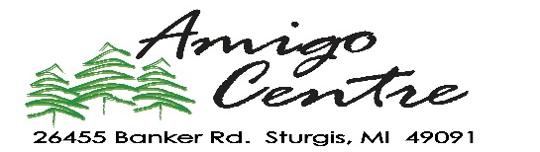
Amigo Centre
MEDICAL RELEASE AND INFORMATION
Permiso e Información Médico

Youth’s Name _____________________________ Birth date ______________ Age _______
(Nombre del niño(a)) (Fecha de Nacimiento) (Edad)

Address (Dirección) _______________________________________________________
Street (Calle) City (Ciudad) State (Estado) Zip (Código)
Phone (Teléfono) __________________________

In case of an emergency, Amigo can contact:
(En caso de una emergencia, Amigo puede comunicarse con:)

Name (Nombre) ___________________________ Phone (Teléfono) _______________
Parent/Guardian (Padre/ Guardián)

Our insurance company is __________________________ Policy # ________________
(Nuestra compañía de aseguranza es) (No. del Caso)

Please list any allergies to: | Bee Stings (Abejas) | __________________________
(Anote cualquiera alergia a:) | Insect Bites (Insectos) | __________________________
 | Drugs (Medicinas) | __________________________
 | Food (Comida) | __________________________
 | Other (Otros) | __________________________

Medications being taken (Medicinas que su hijo(a) está tomando):
Medicine (Medicina) | Frequency (Frecuencia) | Dosage (Dosis)
______________________ | ______________________ | ______________________
______________________ | ______________________ | ______________________
______________________ | ______________________ | ______________________

History of medical emotional, or behavioral disturbances (Historia de problemas médicos, emocionales, o de comportamiento): ______________________________________________ ________________________________________________________________________

I hereby give permission to Amigo Centre to secure emergency medical and surgical treatment and to provide non-surgical medical care, i.e., treatment of cuts and scrapes, for the child named above while attending camp.
(En caso de una emergencia le doy permiso a Amigo Centre para conseguir tratamiento médico y quirúrgico y para proveer tratamiento básico como de cortes y contusiones para mi hijo(a) durante su tiempo en Amigo Centre.)

Signature (Firma) _________________________________ Date (Fecha) ___________

11.29.17

